Лабораторная работа №1

Разработка программ на ассемблере.

Работа с отладчиком x32dbg, пакетом masm32

**Цель работы:** получить навыки создания простейших ассемблерных программ с использованием пакета masm32 и научиться пользоваться отладчиком x32dbg.

Теоретические сведения

Язык «ассемблер» представляет собой низкоуровневый язык программирования, оперирующий отдельными командами процессора. Существует большое количество разновидностей данного языка, каждый из которых соответствует определённой архитектуре процессора. К примеру, обычный компьютер пользователя, построенный на базе процессора Intel или AMD, имеет архитектуру x86 (ранняя) или x64 (поздняя); телефон или смартфон имеет ARM-архитектуру и может быть построен, к примеру, на базе процессора Qualcomm Snapdragon. Каждая архитектура программируется своим ассемблером, соответствующим только её системе команд. Большое количество микроконтроллеров различных производителей также имеют свои разновидности ассемблера. Можно сказать проще: язык ассемблера – это такой язык, который понимает процессор.

В данном курсе будет изучен ассемблер архитектуры x86 и её расширение x64. Программный код на любом языке высокого уровне в конечном итоге компилируется в последовательность инструкций процессора или ассемблерных команд. Основное преимущество ассемблера перед другими языками программирования – скорость выполнения программ. Конечно, данное преимущество обеспечивается в основном квалификацией программиста. Второе преимущество – малый объём итогового программного кода. Программы, написанные на ассемблере, обычно имеют меньший размер по сравнению с программами на Java, C# и другими языками.

Существуют следующие основные сферы программирования, в которых используется язык ассемблера:

1. Оптимизация программного кода. Если требуется ускорить выполнение некоторых критически важных участков кода или таких, которые выполняются наибольший процент времени, можно написать их с помощью ассемблера. Например, можно оптимизировать математические вычисления или работу с оперативной памятью. Также могут возникать ситуации, когда компилятор не поддерживает какие-либо инструкции процессора. Тогда программе можно «объяснить», что она должна делать только ассемблерными инструкциями или вовсе последовательностью машинного кода (т.е. последовательностью байтов определённой длины).
2. Анализ машинного кода. Если интересно знать, как работает какая-либо программа, но нет её исходного кода, то единственный способ её исследовать – использовать отладчик, который покажет из каких ассемблерных инструкций (или дизассемблирует) она состоит.
3. Разработка компиляторов. Задача любого компилятора – транслировать текст программы на языке высокого уровня в набор ассемблерных инструкций. Процессоры всё время усложняются, в них появляются новые инструкции. Практически ежегодно выходят новые версии стандартов и языков программирования. Всё это требует от программистов разработки новых компиляторов и хорошее знание ассемблера, чтобы соответствующий компилятор создать.
4. Информационная безопасность операционных систем и антивирусная защита. Разработка программного обеспечения для обнаружения вирусов основана на анализе машинного кода исполняемых программ. Большое количество уязвимостей операционных систем эксплуатируется программным кодом, написанным на ассемблере.
5. Разработка драйверов устройств и обмен информацией с периферийными устройствами.

Ассемблер является довольно специфическим языком программирования и применяется в тех случаях, когда это действительно обосновано. Например, нет смысла писать оконное приложение или компьютерную игру полностью на ассемблере. Потому что и объём программного кода, и затраченное время будет очень большим. В основном, его используют, когда нужно написать небольшой объём очень эффективного кода.

Masm32 (Microsoft Assembler) – низкоуровневая среда разработки   
32-разрядных приложений на языке ассемблер для операционной системы Windows. Masm32 включает в себя большое количество библиотек, в том числе для работы с консолью и оконными приложениями.

Программист, использующий ассемблер имеет в своём распоряжении следующие аппаратные ресурсы:

1. Восемь 32-разрядных регистров центрального процессора для 32-разрядной архитектуры и шестнадцать 64-разрядных регистров для 64-разрядной;
2. Регистры сопроцессора для выполнения операций с вещественными числами;
3. 2 Гб оперативной памяти (предназначена для размещения переменных, стека, динамического выделения памяти) для 32-разрядной архитектуры и весь доступный объём для 64-разрядный (теоретическое ограничение – порядка 264 байт).

Регистры процессора являются наиболее «быстрой» памятью, т.к. расположены непосредственно на самом кристалле процессора. Но их количество очень мало и поэтому регистры используется непосредственно при выполнении операций с данными, а пока они (данные) не нужны, они хранятся в оперативной памяти.

В 32-разрядной архитектуре доступны для использования следующие регистры: EAX, EBX, ECX, CDX, ESI, EDI, EBP, ESP. В ранних процессорах, которые работали в ОС MS-DOS, архитектура была 16-разрядной и регистры общего назначения получили следующие названия:

AX – аккумулятор (Accumulator),

BX – базовый регистр (Base register),

CX – счётчик (Counter)

DX – регистр данных (Data register),

BP – указатель на участок памяти (Base pointer),

SI – индексный регистр источника (Source index),

DI – индексный регистр приёмника (Destination index),

SP – указатель на вершину стека (Stack pointer).

Позднее, в 32-разрядных процессорах эти регистры были расширены до 4 байт (32 бит) и получили приставку «E» (от англ. Extended, т.е. расширенные). В современных процессорах регистры имеют ещё больший размер – 64 бита (8 байт). Название 64-разрядного регистра начинается с буквы «R». У всех регистров, представленных ниже, похожая структура. Отличие заключается в том, что у некоторых из них недоступен младший байт. Зелёным цветом показаны регистры, доступные только в 64-разрядных архитектурах.

|  |  |  |  |  |  |  |  |  |  |  |  |  |  |  |  |
| --- | --- | --- | --- | --- | --- | --- | --- | --- | --- | --- | --- | --- | --- | --- | --- |
| RAX | | | | RCX | | | | RDX | | | | RBX | | | |
|  | EAX | | |  | ECX | | |  | EDX | | |  | EBX | | |
|  | | AX | |  | | CX | |  | | DX | |  | | BX | |
|  | | AH | AL |  | | CH | CL |  | | DH | DL |  | | BH | BL |

|  |  |  |  |  |  |  |  |  |  |  |  |  |  |  |  |  |  |  |  |
| --- | --- | --- | --- | --- | --- | --- | --- | --- | --- | --- | --- | --- | --- | --- | --- | --- | --- | --- | --- |
| RSP | | | | RBP | | | | RSI | | | | RDI | | | | Rx | | | |
|  | ESP | | |  | EBP | | |  | ESI | | |  | EDI | | |  | RxD | | |
|  | | SP | |  | | BP | |  | | SI | |  | | DI | |  | | RxW | |
|  | | | SPL |  | | | BPL |  | | | SIL |  | | | DIL |  | | | Rx |

Таблица 1. Описание регистров центрального процессора

Ниже показаны размеры составных частей регистров на примере регистра RAX:

|  |  |  |  |  |
| --- | --- | --- | --- | --- |
| **RAX** | | | | **64** |
|  | **EAX** | | | **32** |
| **AX** | | **16** |
| **AH** | **AL** |  |
| **8** | **8** |

Буквы «L» и «H» обозначают соответственно младшую (Low, регистры AL, BL, CL, DL) и старшую (High, регистры AH, BH, CH, DH) части 16-разрядного регистра. Регистры с окончанием «L» и «H» имеют размер 8 бит (1 байт).

EAX, EBX, ECX, EDX – регистры общего назначения. ESP (Stack Pointer) – регистр указатель на вершину стека. EBP (Base Pointer) можно использовать по собственному усмотрению, но обычно он используется для работы со стеком. ESI, EDI – индексные регистры, которые используются при работе с массивами. EIP (Instruction Pointer) – указатель на текущую выполняемую инструкцию.

В 64-разрядной архитектуре доступны ещё 8 регистров общего назначения R0-R7.

Значения в регистрах обычно рассматривают в шестнадцатеричной системе счисления. Удобство шестнадцатеричной системы счисления состоит в том, что в неё очень легко можно переводить двоичные числа (и в обратную сторону тоже). Четыре разряда двоичного числа (тетрада) представляются одним разрядом шестнадцатеричного. Для перевода достаточно разбить число на группы по 4 бита и заменить каждую тетраду соответствующей шестнадцатеричной цифрой.

|  |  |
| --- | --- |
| **Двоичная тетрада** | **Шестнадцатеричная цифра** |
| 0000 | 0 |
| 0001 | 1 |
| 0010 | 2 |
| 0011 | 3 |
| 0100 | 4 |
| 0101 | 5 |
| 0110 | 6 |
| 0111 | 7 |
| 1000 | 8 |
| 1001 | 9 |
| 1010 | A |
| 1011 | B |
| 1100 | C |
| 1101 | D |
| 1110 | E |
| 1111 | F |

Программа на ассемблере состоит из следующих сегментов (областей памяти): сегмента данных, сегмента кода, сегмента стека. Ниже приведён пример простой программы на ассемблере, которая выводит на консоль сумму двух чисел типа unsigned char:

|  |
| --- |
| .686 ; Тип процессора  .model **flat,** **stdcall** ; Модель памяти и стиль вызова подпрограмм  option **casemap:** **none** ; Чувствительность к регистру  ; --- Подключение файлов с кодом, макросами, константами, прототипами функций и т.д.  include windows.inc  include kernel32.inc  include msvcrt.inc  includelib kernel32.lib  includelib msvcrt.lib    ; --- Сегмент данных ---  .data  a db 127 ; Первое число  b db 128 ; Второе число  sum db 8 dup**(?)** ; Буфер для хранения строки с суммой чисел a и b  message db "It is assembler sum of unsigned char numbers"**,** 0  ; --- Сегмент кода ---  .code  start**:**  **MOV** **AX,** 0 ; AX = 0  **MOV** **AL,** a ; AL = a  **MOV** **BL,** b ; BL = b  **ADD** **AL,** **BL** ; AL = AL + BL  **MOV** **ECX,** 10 ; ECX = 10    **DIV** **CL** ; AL = AX / 10, AH = AX % 10  **MOV** sum**[**2**],** **AH** ; sum[2] = a % 10    **MOV** **AH,** 0  **DIV** **CL** ; AL = AX / 10, AH = AX % 10  **MOV** sum**[**1**],** **AH** ; sum[1] = a / 10 % 10  **MOV** sum**[**0**],** **AL** ; sum[0] = a / 100    ; Нужно добавить код цифры '0', чтобы преобразовать цифры от 0 до 9 в символы от '0' до '9'  **ADD** sum**[**0**],** '0' ; sum[0] += '0'  **ADD** sum**[**1**],** '0' ; sum[1] += '0'  **ADD** sum**[**2**],** '0' ; sum[2] += '0'  **MOV** sum**[**3**],** 0 ; sum[3] = 0 ; Признак конца строки - нулевой символ    **push** offset sum  **call** crt_puts ; puts(sum)  **ADD** **ESP,** 4 ; Очистка стека от аргумента    **push** offset message  **call** crt_puts ; puts(message)  **ADD** **ESP,** 4 ; Очистка стека от аргумента  **call** crt__getch ; Задержка ввода, getch()  ; Вызов функции ExitProcess(0)  **push** 0 ; Поместить аргумент функции в стек  **call** ExitProcess ; Выход из программы  end start |

.686 – директива задания системы команд, которая указывает, что в программе будут использоваться команды процессора Pentium 6 (Pentium Pro, Pentium II).

.model flat – директива, указывающая модель памяти. При разработке программ для Windows используется сплошная (flat) модель памяти.

stdcall – это стиль вызова подпрограмм. Аргументы для данного стиля передаются справа налево, а вызываемая функция сама освобождает стек. В программах на ассемблере подпрограммы вызываются с помощью команды **call**. Аргументы при этом передаются в стек с помощью команды **push**. Выполнение двух последних команд «push NULL» и «call ExitProcess» равнозначно вызову ExitProcess(0), например, на языке C++. Для вывода строки на экран используется функция puts из библиотеки языка Си. В следующей таблице показано, как выполнить один и тот же вызов в разных языках программирования:

|  |  |
| --- | --- |
| Ассемблер | Си |
| **push** offset str  **call** crt_puts  **ADD** **ESP,** 4 | puts(str); |
| **push** NULL  **call** ExitProcess | ExitProcess(0); |

Чувствительность к регистру в данном случае присутствует, т.е. «FIRE» и «fire» будут восприниматься компилятором по-разному.

Для задания размеров переменным в сегменте данных используются следующие директивы:

|  |  |  |
| --- | --- | --- |
| Директива | Размер | |
| db | 1 | Байт (BYTE) |
| dw | 2 | Слово (WORD) |
| dd | 4 | Двойное слово (DOUBLE WORD) |
| dq | 8 | Учетверённое слово (QUAD WORD) |
| df | 6 | 6 байт |
| dt | 10 | 10 байт (TEN BYTE) |

В приведённом выше примере сегмент данных содержит только строки и два однобайтовых числа *a* и *b*. Создадим произвольный сегмент данных, который включает строки, массивы, целые и вещественные числа:

|  |
| --- |
| .data  a dd 500000  x dq **-**2500000  b dd 3.0  m1 db 1**,** 2**,** 3**,** 4**,** 5**,** 6**,** 7**,** 8**,** 9**,** 0Ah**,** 0Bh**,** 0Ch  dw **-**3**,** **-**2**,** **-**1**,** 0**,** 1**,** 2**,** 3  d1 dd 10100101001101b**,** 0AB10005h  m2 df 5 dup **(**11**)**  strs db "some string"**,** 13**,** 10**,** 0  m3 dq 1.0**,** 300h**,** **-**500  d2 df **?** |

В ассемблере названия переменных ассоциируются с адресами ячеек памяти, в которых хранятся данные.

Для понимания, как хранятся целые числа в памяти, нужно учитывать два обстоятельства:

1. Числа хранятся в памяти в дополнительном коде.

2. Младший байт числа хранится по младшему адресу.

Отпечаток памяти (hex dump), который соответствует содержимому секции «.data», имеет вид:

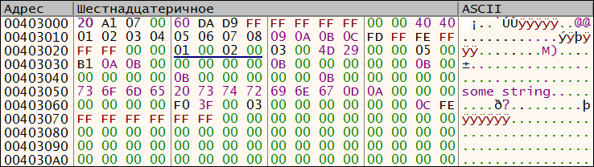

Рассмотрим подробнее, как интерпретировать содержимое ячеек памяти.

**a dd 500000**

4-байтовая переменная *a* располагается в начале сегмента по адресу 0x00403000. Она имеет значение . Поскольку байты числа хранятся в памяти в обратном порядке, младший байт – «» располагается по младшему адресу 0x00403000, второй байт «» – по адресу 0x00403001, третий байт «» – по адресу 0x00403002, старший байт «» – по адресу 0x00403003. Можно считать, что переменная *a* имеет тип int или unsigned int.

**x dq -2500000**

Со следующего адреса 0x00403004 начинается8-байтовая отрицательная переменная . Чтобы преобразовать её в дополнительный код, нужно число расширить до 8 байт:

,

затем инвертировать его биты в двоичном (или 16-ричном) представлении и добавить единицу:

В памяти байты данного числа располагаются в обратном порядке: «60 DA D9 FF FF FF FF FF», начиная с адреса 0x00403004. Значение переменной соответствует типу long long.

**b dd 3.0**

Переменная представляет собой 4-байтовое вещественное число (типа float) и располагается по адресу 0x0040300С.

**m1 db 1, 2, 3, 4, 5, 6, 7, 8, 9, 0Ah, 0Bh, 0Ch**

Массив , заполненный однобайтовыми числами от 1 до 12, имеет размер 12 байт и начинается с адреса 0x00403010. Последний элемент массива располагается по адресу 0x0040301B, следовательно, следующее двухбайтовое число расположено по адресу 0x0040301С. Тип элементов массива – char или unsigned char.

**dw -3, -2, -1, 0, 1, 2, 3**

Область памяти 0x0040301С-0x00403029 никак не именована (не ассоциируется с какой-либо переменной) и содержит последовательно двухбайтовые числа от -3 до 3. Отрицательные числа из этого массива также кодируются в дополнительном коде. Поскольку в массиве есть отрицательные числа, базовый тип должен быть знаковым. Двухбайтовое знаковое – short.

В массиве первое число записано в двоичной системе счисления (буква «b» в конце), второе – в 16-ричной (буква «h» в конце):

**d1 dd 10100101001101b, 0AB10005h**

4-байтовые числа массива начинаются с адреса 0x0040302A. Элементы массива d1 можно считать принадлежащими типу int или unsigned int . Далее в памяти следует массив из пяти 6-байтовых целых чисел, заполненный числами 11 (для этого используется ключевое слово «dup»):

**m2 df 5 dup (11)**

Это объявление равнозначно следующему:

**m2 df 11, 11, 11, 11, 11**

Строки заключаются в кавычки. Они обязательно должны заканчиваться ноль-символом также, как и в языке Си. В строке strs присутствуют символы перевода строки (10) и возврата каретки (13):

**strs db "some string", 13, 10, 0**

Область памяти 0x00403050-0x0040305A заполняется ASCII–кодами символов строки strs.

**m3 dq 1.0, 300h, -500**

В массиве , начиная с адреса 0x0040305E, размещаются три 8-байтовых числа разного типа. Вещественное число 1.0 типа double располагается по адресу 0x0040305E, целые числа и начинаются с адреса 0x00403066.

6-байтовая переменная не инициализирована:

**d2 df ?**

Для наглядности раскрасим в сегменте данных каждую переменную или массив отдельным цветом:

|  |  |  |  |  |  |
| --- | --- | --- | --- | --- | --- |
| 00403000 | 20 A1 07 00 | 60 DA D9 FF | FF FF FF FF | 00 00 40 40 | ¡..`ÚÙÿÿÿÿÿ..@@ |
| 00403010 | 01 02 03 04 | 05 06 07 08 | 09 0A 0B 0C | FD FF FE FF | ............ýÿþÿ |
| 00403020 | FF FF 00 00 | 01 00 02 00 | 03 00 4D 29 | 00 00 05 00 | ÿÿ........M).... |
| 00403030 | B1 0A 0B 00 | 00 00 00 00 | 0B 00 00 00 | 00 00 0B 00 | ±............... |
| 00403040 | 00 00 00 00 | 0B 00 00 00 | 00 00 0B 00 | 00 00 00 00 | ................ |
| 00403050 | 73 6F 6D 65 | 20 73 74 72 | 69 6E 67 0D | 0A 00 00 00 | some string..... |
| 00403060 | 00 00 00 00 | F0 3F 00 03 | 00 00 00 00 | 00 00 0C FE | ....ð?.........þ |
| 00403070 | FF FF FF FF | FF FF 00 00 | 00 00 00 00 | 00 00 00 00 | ÿÿÿÿÿÿ.......... |

Осуществлять перевод вещественных чисел в двоичное представление вручную сложно, потому что формат их представления сложнее, чем у целых чисел (см. учебник В.И. Юрова «Assembler», стр. 458). Для такого перевода при необходимости лучше написать отдельную программу.

Компиляция программ, написанных на ассемблере, осуществляется с помощью командной строки в 2 этапа. Для этого необходимы следующие исполняемые файлы, которые находятся в каталоге masm32\bin:

**ml.exe** – транслятор. Он преобразует исходный текст в obj-файл (объектного формата COFF или OMF),

**link.exe** – компоновщик. Он создаёт исполняемый exe или dll-модуль.

Для автоматизации сборки и запуска ассемблерных программ с использованием masm32 лучше создать файл с расширением *.bat с примерным скриптом:

|  |
| --- |
| **del** lab1.exe  **set** masm32_path**=**d:\masm32  **%masm32_path%**\bin\ml /c /coff /I "**%masm32_path%**\include" lab1.asm  **%masm32_path%**\bin\link /SUBSYSTEM:CONSOLE /LIBPATH:**%masm32_path%**\lib lab1.obj  **pause**  lab1.exe  **pause** |

При этом следует в переменной masm32_path указать правильный путь к каталогу masm32 на конкретном компьютере. В данном скрипте строка %masm32_path% будет всюду разворачиваться в значение «d:\masm32». Это можно увидеть в консоли, запустив данный скрипт. Исходный код программы при этом необходимо предварительно сохранить в файле lab1.asm. Если всё сделано правильно, то после запуска данного скрипта в каталоге с asm-файлом должны появиться файлы с расширением *.obj и *.exe. Если файлы не были созданы, значит в программе имеются синтаксические ошибки или неправильно заданы команды для компиляции (скорее всего неверно задан каталог masm32_path). Сообщения о синтаксических ошибках (номер строки и код ошибки) следует смотреть в этой же консоли. К примеру, следующее сообщение транслятора говорит о том, что имеется ошибка в 21 строке:

|  |
| --- |
| lab1.asm(21) : error A2044: invalid character in file |

Для написания программ на ассемблере лучше использовать какой-нибудь блокнот с подсветкой синтаксиса, например, Notepad++.

Поскольку полученный исполняемый файл lab1.exe является 32-разрядным его необходимо открыть в отладчике x32dbg (клавиша **F3**). Для начала следует перейти на вкладку «Карта памяти». Карта памяти содержит информацию о загруженных в процесс dll-библиотеках и об основном исполняемом exe-файле. Видно, что в процесс загружены исполняемые модули msvcrt.dll и kernel32.dll, которые были подключены ранее в файле с исходным кодом. Компилятор masm32 размещает основной модуль lab1.exe по адресу 0040000016. По данному адресу размещается информация о количестве секций исполняемого модуля и другая служебная информация. По данной таблице видно, что модуль lab1.exe состоит из трёх секций: «.text», «.rdata», «.data». Каждая секция имеет свой 32-разрядный адрес в 16-ричной системе счисления, который записан в первой колонке, и размер. Каждая секция представляет собой область памяти, содержащая определённую информацию, необходимую для выполнения программы. Секция «.text» соответствует сегменту кода и содержит последовательность ассемблерных инструкций, которая в исходном asm-файле следует после ключевых слов «.code». Сегмент данных содержит глобальные переменные программы. В нашем случае, это переменные *a*, *b*; строки *sum* и *message*. Секция «.rdata» содержит данные, доступные только для чтения, которые нельзя изменить. В данной секции может располагаться как служебная информация, например, таблицы импорта и экспорта, так и статические данные пользователя. Каждая секция имеет размер, равный целому количеству страниц. Можно посчитать, что размер секции «.text» – 100016 байт или 4 килобайта. Даже если в секции полезной информации не хватает до её полного заполнения, оставшаяся часть секции заполняется нулями. Также каждая секция имеет заранее заданные права доступа. Каждая буква характеризует определённое право доступа к странице: **E** – исполнение кода (execute), **R** – чтение данных (read), **W** – запись данных (write), **C** – копирование данных (copy). Если попытаться выполнить какое-либо действие, на которое недостаточно прав, то произойдёт аварийное завершение программы. К примеру, нельзя изменять сегмент кода или исполнять инструкции, которые заданы в сегменте данных.

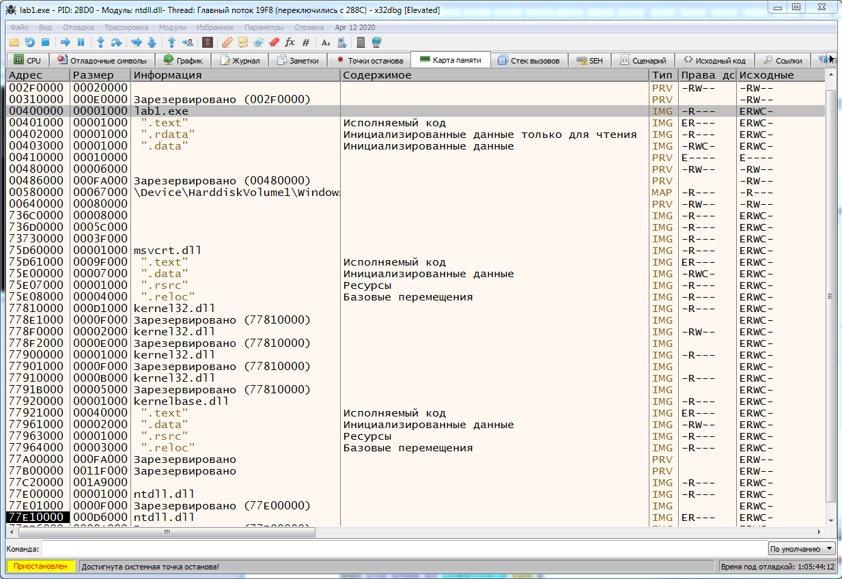

Далее следует выделить строку, соответствующую секции «.text», и нажать клавишу Enter (можно выбрать пункт контекстного меню «Перейти к дизассемблированному коду» или выполнить двойной щелчок мыши). Аналогичным образом нужно выбрать секцию «.text», нажать клавишу Enter или выбрать пункт контекстного меню «Перейти к дампу» (можно также выполнить двойной щелчок мыши).

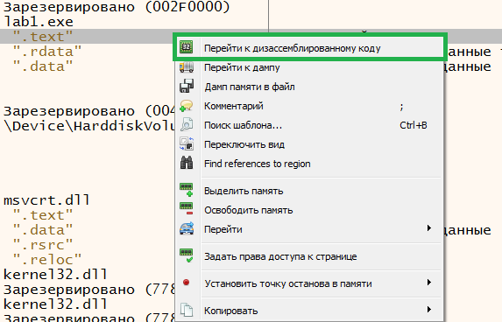

После этого вкладка «CPU» отображает основные секции модуля lab1.exe. Чтобы выполнить программу пошагово (трассировать), нужно сначала убедиться, что отладчик поставил точку останова в точке входа (Entry Point). Для этого следует переключиться на вкладку «Точки останова» и включить её с помощью контекстного меню или клавишей «Space».

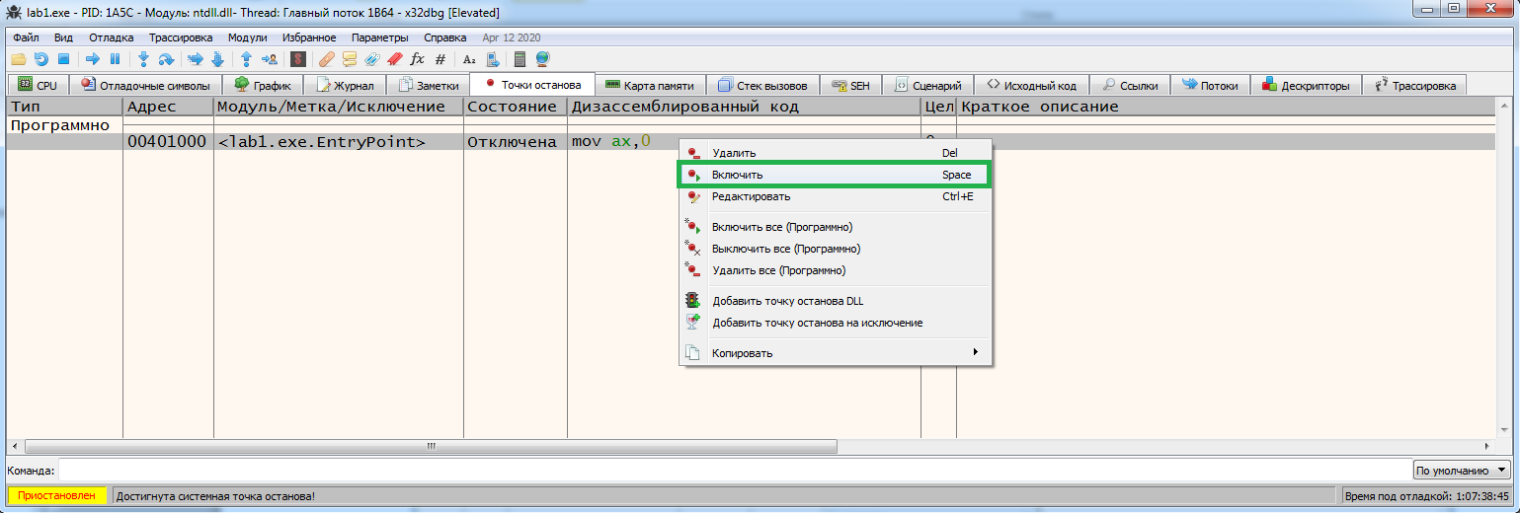

Если данная таблица пустая, то нужно переключиться на вкладку «CPU», найти и выделить первую инструкцию своей программы, а затем нажать клавишу **F2**. После этого точка останова будет поставлена и появится во вкладке «Точки останова». Обычно во время отладки требуется создавать несколько точек останова. Все их можно удалять (Del) или временно включать/отключать (Space) во вкладке «Точки останова».

Нажав клавишу «**F9**», выполним программу до инструкции по адресу 0x00401000. Данный адрес называется точкой входа в программу (или EntryPoint), начальным адресом программы, по которому операционная система передаёт управление после того, как она загрузит исполняемый файл в оперативную память.

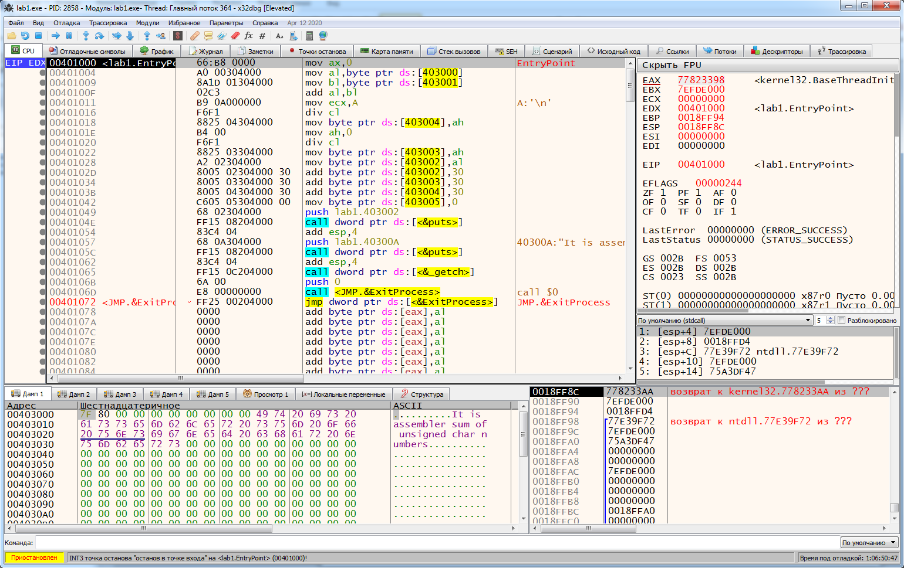

Окно отладчика «CPU» состоит из 4 основных частей. В левом верхнем углу отображаются команды. В трёх колонках содержится информация об адресах команд (Address), их коды (Hex dump) в шестнадцатеричном представлении, и мнемоническое описание (Command). В окне, содержащем команды, можно по значению регистра EIP найти текущую выполняемую команду.

Правая верхняя часть отображает содержимое регистров и флагов процессора.

Нижняя левая часть изначально содержит информацию о *глобальных данных*, а именно о глобальных переменных, массивах, строках и т.д. Но в общем, здесь можно увидеть содержимое участка памяти по любому интересующему адресу (комбинация клавиш Ctrl+G). Первая колонка (Address) – начальный адрес блока размером 16 байт. Следующие четыре колонки (Hex dump) содержат значения этой последовательности из 16 байтов. Вся информация выводится в шестнадцатеричном представлении. Последняя колонка (ASCII) содержит символьное представление последовательности байтов из предшествующих колонок.

В правой нижней части окна изображён стек. Стек предназначен для передачи аргументов в процедуры и функции, хранения адресов возврата из подпрограмм и для хранения локальных переменных и массивов. При вызове подпрограмм её аргументы помещаются в стек. Содержимое стека отображается с адреса, находящегося в регистре ESP.

32-разрядный регистр флагов EFLAGS содержит несколько флагов, основные из которых:

СF – флаг переноса,

ZF – флаг нуля,

OF – флаг переполнения,

PF – флаг чётности,

SF – флаг знака,

TF – флаг трассировки,

AF – вспомогательный флаг переноса,

DF – флаг направления,

IF – флаг прерывания.

Каждый флаг представляет собой регистр, который может иметь состояние 0 или 1. Флаги устанавливаются командами в зависимости от результата их выполнения.

x32dbg содержит следующие основные команды для отладки программ:

F7 – выполнить одну команду с заходом в подпрограмму;

F8 – выполнить одну команду с обходом подпрограммы;

F2 – создать или удалить точку останова;

F4 – выполнить до выделенной строки;

F9 – запустить программу до ближайшей точки останова;

Ctrl+F2 – перезагрузка программы (возврат в начало).

Также полезны следующие комбинации клавиш:

F3 – открыть и запустить файл;

Alt+A – присоединиться к уже запущенному в ОС процессу;

Alt+F2 – закрыть текущий модуль;

Alt+X – закрыть отладчик.

**Задания для выполнения к работе**

1. Ознакомиться со средой x32dbg и компилятором masm32.
2. Создать и скомпилировать программу в соответствии с вариантом задания. В программу включить комментарии с описанием, что делает каждая инструкция. Подробное описание каждой команды можно найти в приложении учебника В.И. Юрова «Assembler», начиная со стр. 511. Комментарии следует выровнять по левому краю (как в примере).
3. С помощью отладчика определить местонахождение переменных, строк и массивов в сегменте данных, а также их размер. Составить таблицу и подробное описание ячеек сегмента данных (как в примере).
4. Выполнить пошаговую трассировку программы. Определить какие регистры, флаги и ячейки памяти изменяют свои значения в процессе выполнения команд. Обеспечить корректное завершение программы вызовом системной функции ExitProcess с кодом завершения 0. Если в сегменте данных есть строки, то вывести её в консоль. Трассировку требуется выполнить до команды «call ExitProcess» включительно. Составить для каждой инструкции таблицу трассировки (как в примере).
5. Сделать выводы о проделанной работе.

**Пример выполнения работы**

**Задание варианта №1**

Сегменты данных и кода имеют следующее содержание:

.DATA

str1 DB "Hello, World!", 13, 10, 0

x DB 50, -60

y DB -10, 11

b DD 10.0

r DW ?

d DF -15000, 15000, 16ABC1234h, 1011110101011110100010010b

.CODE

START:

XOR EBX, EBX

MOV AL, x[0]

IMUL y[0]

MOV BX, AX

MOV AL, x[1]

IMUL y[1]

ADD BX, AX

MOV r, BX

END START

Требуется определить местонахождение переменных, строк и массивов в сегменте данных, а также выполнить пошаговую трассировку программы.

**Выполнение работы**

1. Создать файл lab1.asm со следующим содержанием:

|  |
| --- |
| .686  .model **flat,** **stdcall**  option **casemap:** **none**  include windows.inc  include kernel32.inc  include msvcrt.inc  includelib kernel32.lib  includelib msvcrt.lib    .data  str1 DB "Hello, World!"**,** 13**,** 10**,** 0  x DB 50**,** **-**60  y DB **-**10**,** 11  b DD 10.0  r DW **?**  d DF **-**15000**,** 15000**,** 16ABC1234h**,** 1011110101011110100010010b  .code  start**:**  **XOR** **EBX,** **EBX** ; EBX = 0  **MOV** **AL,** x**[**0**]** ; AL = x0  **IMUL** y**[**0**]** ; AX = x0 * y0  **MOV** **BX,** **AX** ; BX = x0 * y0  **MOV** **AL,** x**[**1**]** ; AL = x1  **IMUL** y**[**1**]** ; AX = x1 * y1  **ADD** **BX,** **AX** ; BX = BX + x1 * y1  **MOV** r**,** **BX** ; r = BX = x0*y0 + x1*y1    **push** offset str1  **call** crt_puts ; puts(str1)  **ADD** **ESP,** 4 ; Очистка стека от аргумента  **call** crt__getch ; Задержка ввода, getch()  ; Вызов функции ExitProcess(0)  **push** 0 ; Поместить аргумент функции в стек  **call** ExitProcess ; Выход из программы  end start |

1. Скомпилировать программу и получить исполняемый файл lab1.exe.
2. Открыть файл lab1.exe в отладчике.
3. Сегмент данных содержит одну строку *str1*, три массива *x, y*, *d* и две переменные *b*, *r*:

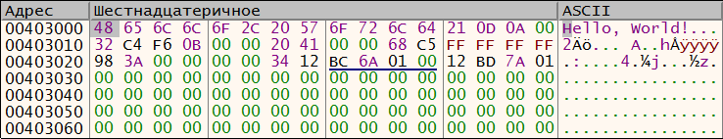

|  |  |  |  |  |  |
| --- | --- | --- | --- | --- | --- |
| Адрес | Шестнадцатеричное | | | | ASCII |
| 00403000  00403010  00403020  00403030  00403040 | 48 65 6C 6C  32 C4 F6 0B  98 3A 00 00  00 00 00 00  00 00 00 00 | 6F 2C 20 57  00 00 20 41  00 00 34 12  00 00 00 00  00 00 00 00 | 6F 72 6C 64  00 00 68 C5  BC 6A 01 00  00 00 00 00  00 00 00 00 | 21 0D 0A 00  FF FF FF FF  12 BD 7A 01  00 00 00 00  00 00 00 00 | Hello, World!...  2Äö... A..hÅÿÿÿÿ  .:....4.¼j...½z.  ................  ................ |

|  |  |  |  |  |
| --- | --- | --- | --- | --- |
| Название перемен-ной | Начальный адрес | Конечный адрес | Размер данных, байт | Описание |
| **str1** | 00403000 | 0040300С | 13 | строка «Hello, World!» |
| **–** | 0040300D | 0040300F | 3 | символы возврата каретки (13), перевода строки (10), окончания строки (0) |
| **x** | 00403010 | 00403011 | 2 | два однобайтовых целых числа 50 и -60 |
| **y** | 00403012 | 00403013 | 2 | два однобайтовых целых числа -10 и 11 |
| **b** | 00403014 | 00403017 | 4 | 4-байтовое вещественное 10.0 |
| **r** | 00403018 | 00403019 | 2 | неинициализированная 2-байтовая переменная |
| **d** | 0040301A | 00403031 | 24 | массив из четырёх 6-байтовых целых чисел -15000, 15000, 16ABC123416, 10111101010111101000100102. |
| Общий размер сегмента данных: | | | **50** |  |

Ячейки памяти с адресами от 0x00403000 до 0x0040300С содержат ASCII-коды символов строки «Hello, World!». Далее следуют коды символов, необходимых для перевода строки и возврата каретки. Строка заканчивается ноль-символом, расположенным по адресу 0x0040300F. Массив *x* содержит два числа: 50=3216, -60 (С416 в дополнительном коде). Массив *y* начинается с адреса 0x00403012 и состоит из однобайтовых чисел -10 (F616 в дополнительном коде) и 11=0B16. По адресу 0x00403014 располагается 4-байтовое вещественное число 10.0 (типа float). Двухбайтовая переменная *r* по адресу 0x00403018 изначально не была инициализирована, но в сегменте данных данные ячейки заполнены нулями. В массиве *d* первые 6 байт представляют собой отрицательное число -15000. Чтобы перевести его в дополнительный код, нужно число 15000=3A9816=000000003A9816 инвертировать в двоичном представлении и добавить единицу:

.

В памяти байты данного числа располагаются в обратном порядке: «68 C5 FF FF FF FF», начиная с адреса 0040301A. Следующее число 15000=3A9816 хранится в памяти как   
«98 3A 00 00 00 00», начиная с адреса 0x00403020. Байты следующих двух 6-байтовых чисел 16ABC123416, 10111101010111101000100102 хранятся в памяти в обратном порядке как «34 12 BC 6A 01 00», «12 BD 7A 01 00 00». Адрес числа 16ABC123416 равен0x00403026, адрес числа 10111101010111101000100102 – 0x0040302С.

1. Пошаговая трассировка программы

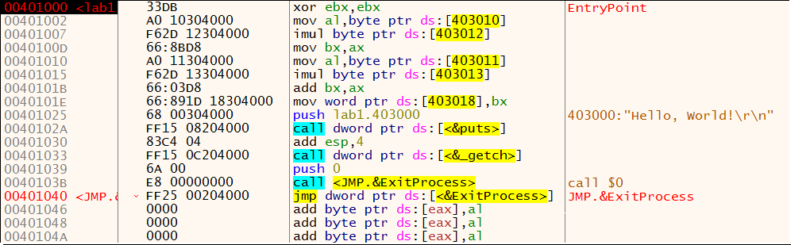

Исходное состояние регистров:

|  |  |  |  |  |  |  |  |  |  |
| --- | --- | --- | --- | --- | --- | --- | --- | --- | --- |
| EAX= | 77823398 | | EBX= | 7EFDE000 | | ECX= | 00000000 | EDX= | 00401000 |
| ESP= | 0018FF8C | | EBP= | 0018FF94 | | ESI= | 00000000 | EDI= | 00000000 |
| EIP= | 00401000 | |  | | | | | | |
| ZF= | 1 | PF= | 1 | AF= | 0 |  | | | |
| OF= | 0 | SF= | 0 | DF= | 0 |
| CF= | 0 | TF= | 1 | IF= | 1 |

|  |  |  |  |  |  |  |  |  |  |
| --- | --- | --- | --- | --- | --- | --- | --- | --- | --- |
| **xor ebx,ebx** | | | | | | КОП: | 33DB | | |
| EAX= | 77823398 | | EBX= | 00000000 | | ECX= | 00000000 | EDX= | 00401000 |
| ESP= | 0018FF8C | | EBP= | 0018FF94 | | ESI= | 00000000 | EDI= | 00000000 |
| EIP= | 00401002 | |  | | | | | | |
| ZF= | 1 | PF= | 1 | AF= | 0 |  | | | |
| OF= | 0 | SF= | 0 | DF= | 0 |
| CF= | 0 | TF= | 0 | IF= | 1 |
| Выполняет побитовую операцию «исключающее или» над числами в регистре EBX: EBX = EBX xor EBX. Обнуляет регистр EBX. Увеличивает регистр EIP на 2 (размер кода 33DB). | | | | | | | | | |

|  |  |  |  |  |  |  |  |  |  |
| --- | --- | --- | --- | --- | --- | --- | --- | --- | --- |
| **mov al,byte ptr ds:[403010]** | | | | | | КОП: | A0 10304000 | | |
| EAX= | 77823332 | | EBX= | 00000000 | | ECX= | 00000000 | EDX= | 00401000 |
| ESP= | 0018FF8C | | EBP= | 0018FF94 | | ESI= | 00000000 | EDI= | 00000000 |
| EIP= | 00401007 | |  | | | | | | |
| ZF= | 1 | PF= | 1 | AF= | 0 |  | | | |
| OF= | 0 | SF= | 0 | DF= | 0 |
| CF= | 0 | TF= | 0 | IF= | 1 |
| Пересылает из ячейки памяти с адресом 0x403010 в регистр AL один байт. Увеличивает EIP на 5 (размер кода A010304000). | | | | | | | | | |

|  |  |  |  |  |  |  |  |  |  |
| --- | --- | --- | --- | --- | --- | --- | --- | --- | --- |
| **imul byte ptr ds:[403012]** | | | | | | КОП: | F62D 12304000 | | |
| EAX= | 7782FE0C | | EBX= | 00000000 | | ECX= | 00000000 | EDX= | 00401000 |
| ESP= | 0018FF8C | | EBP= | 0018FF94 | | ESI= | 00000000 | EDI= | 00000000 |
| EIP= | 0040100D | |  | | | | | | |
| ZF= | 0 | PF= | 1 | AF= | 0 |  | | | |
| OF= | 1 | SF= | 0 | DF= | 0 |
| CF= | 1 | TF= | 0 | IF= | 1 |
| Умножает значение регистра AL на однобайтовое число из ячейки памяти, расположенной по адресу 0x403012. Записывает результат в регистр AX, сбрасывает флаг ZF, устанавливает флаги OF, CF. Увеличивает EIP на 6. | | | | | | | | | |

…

**Варианты заданий**

1. .DATA

strm DB "MASM32", 0

DB 250, 251, 252, 254

a DD 50000

b DQ 20000000

cc DW 250h

float1 DD 13.5

float2 DD 26.5

dmas DQ 5 DUP (5)

.CODE

START:

MOV EAX, a

MOV BX, 0A2h

MOV CX, cc

ADD BX, CX

XOR EDX, EDX

DIV BX

END START

1. .DATA

strt DB "Some string", 0

DW 400

a DF 900

mas DD 4*8 DUP (3)

s DQ 15.7

.CODE

START:

MOV EAX, mas[0]

MOV EBX, DWORD PTR [a]

SUB EBX, EAX

INC EBX

MOV mas[4], EBX

END START

1. .DATA

stra DB 20 DUP ('e')

DB 0

n DB 20 DUP (8)

a DW 500

b DD 0AB120001h, 100000

cc DQ 15.5, 15

d DD 7.5

.CODE

START:

MOV EAX, 03020100h

MOV EBX, DWORD PTR stra

ADD EBX, EAX

DEC stra[6]

MOV DWORD PTR stra, EBX

END START

1. .DATA

scanf_fmt DB "%d", 0

printf_fmt DB "Result: %d", 13, 10, 0

vec DD 4*4 DUP(5)

x DW 2, 3, 4

double DQ 2.5

.CODE

START:

MOV EAX, 1

XOR ESI, ESI

INC ESI

MOV EAX, vec[ESI]

MUL x

MOV vec[ESI], EAX

END START

1. .DATA

strl DB "Lfngth: ", 0

len DW 0

mas DD 8 DUP(1)

x DQ 1.0, 2.0

ten DT 300000000

.CODE

START:

XOR ESI, ESI

ADD ESI, 8

MOV strl[ESI], '9'

DEC strl[1]

END START

1. .DATA

strs DB "some", 0, "string", 0

a DD 2500000

b DD 5000000

vec DD 2000, 3000, 5000h, 0A00AAh

r DQ 0

ten DQ 18.5, 19.5, 100, 0B1200h

.CODE

START:

MOV EAX, a

ADD EAX, 100

MUL b

MOV dword ptr r[0], EAX

MOV dword ptr r[4], EDX

MOV strs[4], ' '

END START

1. .DATA

str1 DB "____age", 13, 10, 0

p DB 5, 6, 7, 8

k DW 16 dup(2)

x DD 02C2A3A30h

ten DQ 1.0, 2.0, -1.0, -2.0

.CODE

START:

MOV EDI, dword ptr str1

MOV EAX, x

ADD EAX, dword ptr k

XOR EAX, EDI

MOV dword ptr str1, EAX

END START

1. .DATA

a DD 30201, 30201h

b DB 43h, 0F3h, 0F3h, 0E5h

DF 1500

DD 1.5, 1.6, 1.9, -1.9

t DQ 0E7D32A1h

stra DB 16 dup(1)

.CODE

START:

MOV ESI, 65737341h

AND ESI, dword ptr b

MOV dword ptr stra, ESI

MOV ECX, dword ptr t

IMUL ECX, 7

ADD ECX, 6

MOV dword ptr stra[4], ECX

ADD stra[8], 'q'

DEC stra[9]

END START

1. .DATA

strd DB 3 dup(5), 0, 4 dup (7)

h DW -1, -2, -3

w DQ 100000h, 100000

s DD 1.0, -1.0

DT 5.0, -5.0

.CODE

START:

MOV EAX, 3

cycle:

MOV strd[EAX - 1], AL

DEC EAX

JNZ cycle

ADD dword ptr strd, "000"

END START

1. .DATA

stre DB 8 dup(-3), "int", 0

a DD 2840930783

b DD 0A8794E3Ah

x DW 16, 17, 2000, -2000

t DD 4.0, 5.0, -1.0

dop DF 5 DUP(65530)

.CODE

START:

; Обфускация строки

MOV EAX, a

MOV ECX, b

MUL ECX

SUB EAX, 'A'

MOV dword ptr stre, EAX

MOV dword ptr stre[4], EDX

END START

11. .DATA

strs DB 10, 13, "unsigned long long sum", 0

a DD 89000000h, 1000h

b DD 1005000Fh, 2000h

r DD 2 dup(?)

mas DW 4 DUP(-5)

lm DQ 1.5, 0, -7.0, -7

.CODE

START: ; Сложение 64-разрядных беззнаковых целых чисел a и b

MOV EAX, a

ADD EAX, b

MOV r, EAX

MOV EBX, a[4]

ADC EBX, b[4]

MOV r[4], EBX ; r = a + b

END START

12. .DATA

strs DB "square", 0

px DD -3, -2, -1, 0, 1, 2, 3

a DW 4

b DW 5

r DW ?

DF 15789, -10000000, -2, 2, 10000000

lm DQ 1.0, -1.0, 1, -1

.CODE

START: ; Арифметические операции

XOR EAX, EAX

MOV AX, a

MUL EAX

MOVZX EBX, b

ADD EAX, EBX

MOV r, AX ; r = a*a + b

END START

13. .DATA

strd DB "Division", 0

a DD 10500000h, 1200h

b DD 10000

m DD ?

mas DW 8 DUP(1)

ten DT 30000, -30000

f DQ 1, 1.0, -1.0

h DF -3, -2, -1, 0, 1, 2, 3, 4, 40000h, 40000

.CODE

START: ; Арифметические операции

MOV EDX, a[4]

MOV EAX, a[0]

DIV b

MOV m, EDX ; m = 0x120010500000 mod b

ADD EAX, m

IMUL EAX, 3

END START

14. .DATA

String1 DB 13, 10, "____", 0

ds DW 5

result DD ?

p DQ 17.5

ten DT 183333.5

.CODE

START:

XOR ECX, ECX

MOV CX, ds

ADD CX, 5

MOV EAX, ECX

DIV 2

MOV result, EAX

END START

15. .DATA

name DB 13, 10, "Andrey", 0

a DW ?

b DD ?

c1 DB 16

DF 15, 150

.CODE

START:

MOV AL, c1

DIV 4

XOR EBX, EBX

MOV BL, AL

MOV a, BX

MOV BH, AL

MOV b, EBX

END START

16. .DATA

s DB 13, 10, "string", 0

d DW 555

subs DB "str", 0

DD 15, 5

a DQ ?

.CODE

START:

XOR ECX, ECX

MOV CX, d

MOV EAX, ECX

DIV 5

MUL 3

MOV d, AX

END START

17. .DATA

t1 DW 14, 15

t2 DW 2 DUP(2)

k DD ?

b DD ?

ddd DT 155000

.CODE

START:

XOR EAX, EAX

MOV AX, t1[0]

MOV BX, t2[0]

SUB AX, BX

MOV k, EAX

MOV b, EBX

END START

18. .DATA

String DB 13, 10, "RESULT: ", 0

Mas DW 15, 16, 17, 18, 19, 20

a DD ?

b DD ?

c1 DD ?

DQ 1500.0

.CODE

START:

XOR EAX, EAX

MOV AX, Mas[0]

MOV a, EAX

MOV b, Mas[4]

MOV AX, Mas[10]

MOV c1, EAX

END START

19. .DATA

str1 DB "Some_S", 0

DD 4*15 DUP (60)

mas DD 20 DUP(20)

dff DF ?

DQ 15.5

.CODE

START:

XOR ECX, ECX

MOV ECX, mas[16]

ADD CX, 5

MOV AL, CL

MOV mas[12], EAX

END START

20. .DATA

enter DB 13, 10, 0

a DW 5

b DW 5

result DD ?

p DF 17.5

ten DT 15.5

.CODE

START:

XOR ECX, ECX

MOV CX, b

XOR EAX, EAX

MOV EAX, a

MUL CX

MOV result, EAX

END START

21. .DATA

hello DB "Hello", 0

mas DW 232, 443, 567, 197

bigMas DD 4 DUP(?)

p DQ 156.43

ten DT ?

.CODE

START:

XOR EAX, EAX

MOV ESI, 0

MOV AX, mas[ESI]

MOV bigMas[ESI], EAX

ADD ESI, 2

MOV AX, mas[ESI]  
ADD ESI, 2

MOV bigMas[ESI], EAX

END START

22. .DATA

printf DB 13, 10, “Result: %d”, 0

a DW 5

b DD 60

r DD ?

dqq DQ 171.233

.CODE

START:

XOR EAX, EAX

MOV AX, a

MOV EBX, b

ADD EAX, EBX

MOV r, EAX

END START

23. .DATA

strt DB "Some String", 0

v DD 4*4 DUP(5)

DW 387

r DQ ?

ten DT 183333.423

.CODE

START:

XOR EAX, EAX

MOV EAX, v[0]

MOV EBX, v[4]

ADD EAX, EBX

END START

24. .DATA

scanf_s DB "%d", 0

arr DW 4*5 DUP(?)

con DD 5

DD ?

pi DF 3.14

.CODE

START:

XOR EAX, EAX

MOV ESI, 0

MOV EBX, con

ADD EAX, EBX

MOV arr[ESI], AX

ADD ESI, 2

END START

25. .DATA

scanf_s DB "%d", 0

printf_s DB 13, 10, "Result: %d", 0

arr1 DW 4*5 DUP(?)

arr2 DW 5*4 DUP(2)

DD ?

e DT 2.75

.CODE

START:

XOR EAX, EAX

MOV AX, arr2[0]

ADD AX, 15

MOV arr1[0], AX

END START